CENTRO DE ESPECIALIDADES ODONTOLÓGICAS – CEO
PROTOCOLO PARA ENCAMINHAMENTO CLÍNICO

Identificação do Paciente Prontuário Cisamusep:_______________________

Nome:___________________________________________________________________________
Data de Nascimento:________/________/____________ Gênero: ( ) Masculino ( ) Feminino
R.G:_________________ Data de Expedição:_____/_____/_______ Órgão emissor:__________ CPF:_______________________________ CNSUS:_____________________________________
Endereço:________________________________________________________________________
Cidade:____________________________ Estado:________. Profissão:_____________________
Telefone(s):_______________________________________ Celular:________________________ Telefone e Nome p/ Contato:________________________________________________________
Etnia: ( ) Branca ( ) Negra ( ) Indígena ( ) Parda ( ) Amarela
Filiação: Pai:_______________________________________Profissão:______________________
Mãe:_____________________________________Profissão:______________________

Histórico de Saúde: Data anamnese: _____ /_______ /_________.
Está em tratamento médico? ( )Sim ( )Não Médico responsável:______________________
Faz uso de medicamentos? ( ) Sim ( ) Não Qual(is)?___________________________________ Porquê?_________________________________________________________________________
Alergia(s) à medicamento(s):________________________________________________________

Encaminhamento para a Especialidade no CEO:
( ) Periodontia ( ) Endodontia ( ) Cirurgia ( ) Prótese ( ) Paciente especiais

Preencher em caso de atendimento na Especialidade Pacientes Especiais:
Já fez tratamento odontológico? ( ) Sim ( ) Não Há quanto tempo?________________________
Dificuldades no tratamento:_________________________________________________________
Comportamento: ( ) Bom ( ) Difícil ( ) Impossível
OBS: Quanto ao tipo de tratamento que será executado (clínica, ambulatorial ou a nível de centro cirúrgico), será definido após avaliação da equipe do CISAMUSEP

AUTORIZAÇÃO E CONSENTIMENTO:
Autorizo e dou pleno consentimento ao CISAMUSEP, por meio de seus profissionais, devidamente inscritos no CRO-PR, a fazer diagnóstico, o planejamento e o tratamento. E responsabilizo-me pelas informações pessoais prestadas.

Assinatura do Paciente ou Responsável Legal

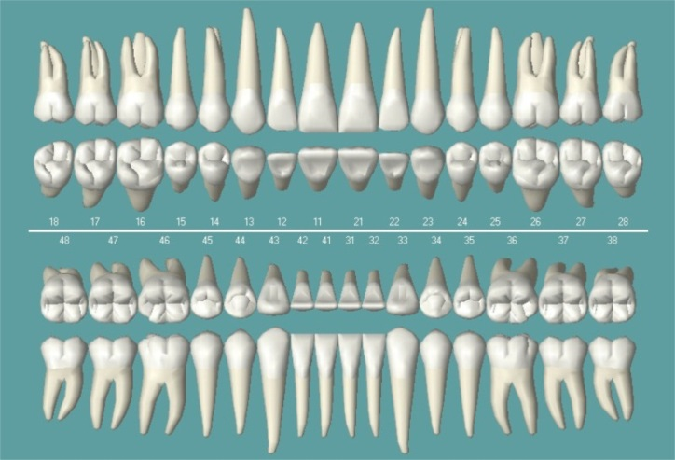

Diagnóstico:_____________________________________________________________________________________________________________________________________________

( ) Edêntulo Total Superior
( ) Edêntulo Total Inferior

( ) Parcialmente Desdentado Superior
( ) Parcialmente Desdentado Inferior
Data | Hora | PROCEDIMENTOS EXECUTADOS

CONSÓRCIO PÚBLICO INTERMUNICIPAL DE SAÚDE DO SETENTRIÃO PARANAENSE – CISAMUSEP
Av. Cidade de Leiria , 432 Tel: (44) 3224-1422 Ramal : 26 CEP: 87013-280 Maringá – PR
Site: www.cisamusep.org.br E-mail: ceocisamusep@cisamusep.org.br

